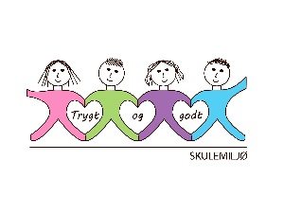**Vekeplan for 3. trinn Veke 44**

|  |
| --- |
| Informasjon Det blir juleavslutning for 3.trinn **onsdag 11.desember.** Hold av datoen så kjem vi tilbake med meir informasjon.  Ha ein god veke! Helsing lærarane på 3.trinn |

|  |  |
| --- | --- |
| **Dette jobbar vi med denne veka: PASSORD TIL HEIMESIDE (2024-2025) 3.TRINN: blåbær** | |
| **NORSK** | * Substantiv * Dobbel konsonant * Les og forstå |
| **MATTE**  **Tall til 1000** | * Addisjon og subtraksjon * Hovudrekning |
| **ENGELSK** | * Kunne spørja etter vegen og forklara vegen på ein enkel måte * Beskriva kor noko er ved hjelp av preposisjonar * Biletebøker |
| **SOSIALT** | * Følelsar |

|  |  |  |  |  |
| --- | --- | --- | --- | --- |
|  | **Til tysdag** | **Til onsdag** | **Til torsdag** | **Til fredag** |
| **NORSK** | **Salto arbeidsbok**  Les og forstå s. 72 «Verdas største fersken».  Svar på spørsmåla i arbeidsboka. Skriv fullstendige setningar. | **Salto arbeidsbok**  Les og forstå s. 72 «Verdas største fersken».  Svar på spørsmåla i arbeidsboka. Skriv fullstendige setningar.  . |  |  |
| **MATTE** |  |  | **Multi øvebok**  Skal gjere s. 24  Kan gjere s. 25 |  |
| **Hugs:** |  | **Gymsko og byteklede**  **Symjing: 3B** |  | **Arbeidsbok i norsk og mattebok leverast inn.** |